**Jídelní lísek MŠ Benecko**

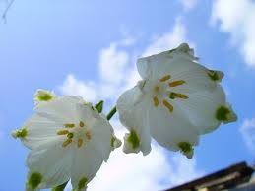 10. 03. 2025 – 14. 03. 2025

|  |  |  |  |
| --- | --- | --- | --- |
|  | **SNÍDANĚ** | **OBĚD** | **SVAČINA** |
| **PONDĚLÍ** | **Chléb, budapešťská pomazánka pomazánka, paprika, bílá káva 1,7** | **Polévka: Česneková s kroupy**  **Hlavní chod: Aljašská treska na bylinkách, brambory, okurkový salát Pití: čaj**  **Alergeny: 1,4** | **Rohlík, máslo, džem, čaj, ovoce 1** |
| **ÚTERÝ** | **Dětská přesnídávka, rohlík, čaj 1** | Polévka: Hovězí se strouháním  Hlavní chod: Rajská omáčka, masové koule, kolínka, ovoce  Pití: čaj Alergeny: 1,3,9 | **Chléb, máslo, tavený sýr, zelenina, kakao**  **1,7** |
| **STŘEDA** | **Piškotová roláda s džemem, ovoce, mléko**  **1,3,7** | Polévka: Cizrnová  Hlavní chod: Kuřecí přírodní plátek, šťouchané brambory, zelenina Pití: čaj Alergeny: 4 | **Chléb, máslo, vejce, zelenina, čaj 1,3** |
| **ČTVRTEK** | **Semínkový chléb, rybí pomazánka, zelenina, čaj s citrónem**  **1,3,4** | **Polévka: Slepičí s kuskusem Hlavní chod: Květák jako mozeček, brambory, kompot**  **Pití: džus Alergeny:1,7** | **Jogurt, rohlík, mléko, ovoce**  **1,7** |
| **PÁTEK** | **Chléb, fazolová pomazánka, zelenina, čaj**  **1** | **Polévka: Mrkvová**  **Hlavní chod: Rizoto, sýr, červená řepa**  **Pití: čaj**  **Alergeny: 1,7** | Rohlík, pomazánkové máslo, kapie, kakao  1,7 |

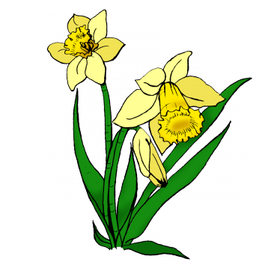**Seznam potravinových alergenů, které podléhají legislativnímu označování dle směrnice 1169/2011 EU:**

**Změna jídelníčku vyhrazena.**

**Vyhotoveno dne 10.03. 2025**

**Dobrou chuť!**

VŠJ**:** …………………………………………………. Kuchař : …………………………………… Hana Janatová Jan Erlebach